文件說明 | MultiLanguage Class
EF版本 | □SP6 □SP7 □7.X □2.X □3.X |  |  | 發行範圍 | □對內 □對外
撰寫人 | 陳威弟 | 撰寫日期 | 2011/06/18 | 修改人 |  | 修改日期
相關程式

MultiLanguage 類別
命名空間：tw.com.dsc.dscDotNet.common
組件：PlatformUtil.dll
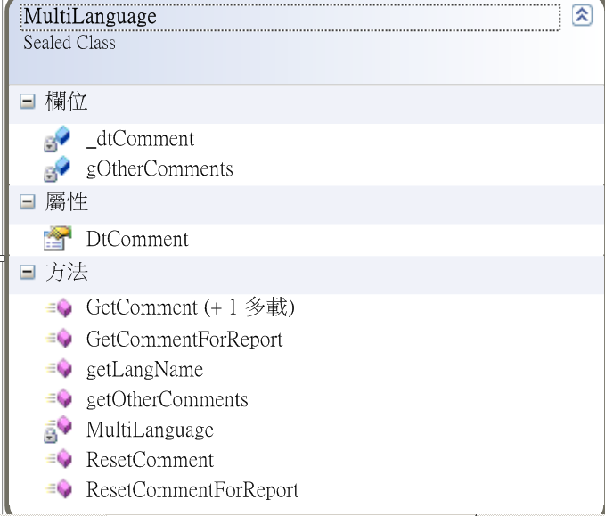
語法
public sealed class MultiLanguage
public存取等級，不可繼承的類別，用來取得SYSComment中設定的語系。

成員
建構函式
名稱 |  | 說明
 | MultiLanguage | 初始化私有欄位 _dtComment。  當_dtComment為null，會重新下載SYSComment的資料。
私有欄位
名稱 |  | 說明
 | _dtComment | 存放SYSComment資料的DataTable。
 | gOtherComments | 存放各產品多國語系的Hashtable。
公用屬性
名稱 |  | 說明
 | DtComment | 取得_dtComment。
公用方法
名稱 |  | 說明
 | GetComment | (+1多載)取得多國語系。
 | GetCommentForReport | Reporting Server中取得多國語系，多測試區時使用。
 | getLangName | 由一個DataRow[]中找出特定語系的值，給GetComment使用的。
 | getOtherComments | 根據傳入的產品代號，下載該產品的多國語系到gOtherComments中。
 | ResetComment | 重新下載多國語系到_dtComment中。
 | ResetCommentForReport | 重新下載指定資料庫的多國語系到_dtComment中。
- 方法
名稱 | 說明
GetComment(string f0001, string f0002, string f0003, string sLangType) | 根據指定的前三個參數回傳sLangType語系的文字。
GetComment(string f0001, string f0002, string f0003, string sLangType, string pConnectionKey) | 根據web.config檔中pConnectionKey設定的連線字串下載多國語系，回傳前三個參數指定的語系文字;若找不到pConnectionKey則回傳Error。

- GetCommentForReport方法
名稱 |  | 說明
GetCommentForReport(string f0001, string f0002, string f0003, string sLangType, string pConnectionKey) |  | 此函數專為Reporting設計，在多個客戶環境時，取報表語系檔時會下載pConnectionKey的多國語系，若找不到pConnectionKey則會再下載Web.config檔中設定的連線字串位置的多國語系。
範例 | - Web.config中新增一組連線字串(如下)  <add key="EFNETXX" value="server=10.20.86.166;database=EFNETSYS;uid=sa;pwd=a12345;" />  - 取多語系 GetCommentForReport("FD", "Report", "Msg01", "Lang01", "EFNETXX")  如此會優先取EFNETXX的語系檔，取不到才會取Web.config中註冊的資料庫。

